怡心食養成長工作坊

紛亂變化快速的時候，我們越需要強健穩定的身心來面對挑戰，身心是一體兩面，未解的情緒困擾也會影響我們的身體健康，歡迎大家一起來學習，如何透過中醫和健康飲食，找回身心平衡吧〜

一、主辦單位：中華民國器官捐贈協會、臺中榮民總醫院

二、贊助單位：財團法人臺中市私立惠康社會福利基金會

三、活動日期及時間：**114年9月27日(六)上午09:00-下午16:00**

四、活動地點：**樹瓦藝術** 二樓大教室，地址：台中市南區南門路116號。

五、參加對象：器官捐贈者家屬，每戶4人為限，預計30人。

六、報名：即日起至**9月19日(五)下午五點或額滿為止**。

* E-mail報名：katechang@organ.org.tw，信件主旨請註明「**報名中區成長工作坊**」。(若無回覆請於隔日來電確認)
* 傳真報名：(02) 2702-5393。(傳真後請來電確認是否收到)
* 電話報名：(02) 2702-5150，張真睿社工。

七、活動流程及內容

|  |  |  |  |
| --- | --- | --- | --- |
| 時 間 | 主 題 | 講 師 | 內 容 |
| 09:00~12:00 | 中醫情緒  調養之道 | 吳奐昀醫師 | 認識中醫情緒調養原理及自我照顧方法 |
| 12:00~13:00 | 午 餐 | 本會工作人員 | 用餐與交流 |
| 13:00~16:00 | 營養食聊 | 余璧如營養師 | 學習食療保健概念 |

【交通資訊】

1. 搭乘公車：＜興大二村站＞35、65、65副線、65延、65繞四張犁、89、158，下車後過正義街約2分鐘到。＜興大郵局站＞19、50、52副線、52忠明進化建成線、59、59延、285、285副線、6333C經中興大學，下車後走南門路約5分鐘到。
2. 自行前往：正義路及南門路交叉口，附近有臺木興大停車場，走約5分鐘到。

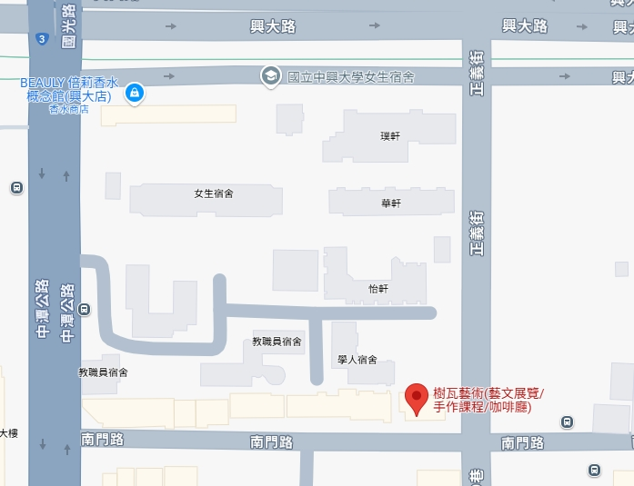

興大二村站

**樹瓦藝術**

南門路

正義路

中濟

公路

興大郵局站

臺木興大停車場

|  |  |  |  |  |  |
| --- | --- | --- | --- | --- | --- |
| **114年度「怡心食養成長工作坊」～中區 報名表** | | | | | |
| **捐贈者姓名** |  | **捐贈年份** | **民國 年** | **捐贈醫院** |  |
| 參  加  者  資  訊 | 姓名 | 出生日期 | 身分證字號 | 與捐贈者關係 | 餐食 |
|  | 年 月 日 |  |  | □葷 □素 |
|  | 年 月 日 |  |  | □葷 □素 |
|  | 年 月 日 |  |  | □葷 □素 |
|  | 年 月 日 |  |  | □葷 □素 |
| **聯絡人姓名** |  | **連絡電話** |  | | |
| 【注意事項】   * 活動提供午餐，請攜帶環保餐具及水杯，一起為地球生態努力。 * 報名成功後，若因故無法參加，懇請於活動前來電或e-mail告知取消，以便讓候補家屬參與活動，謝謝您！ * 聯絡人：中華民國器官捐贈協會 張真睿社工 電 話：(02) 2702-5150   E-mail：[katechang@organ.org.tw](mailto:katechang@organ.org.tw) 傳 真：(02) 2702-5393 | | | | | |